**Il mercatino**

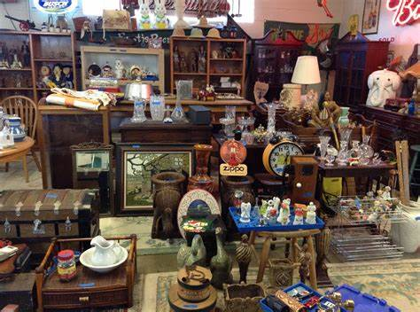

Prenditi un momento per immaginare di essere in un mercatino dell’usato. Tra le tante cose esposte, c’è un oggetto che attira la tua attenzione: può essere qualcosa che possiedi davvero o un oggetto simbolico legato a un ricordo, un’emozione o un momento della tua vita. Scrivi liberamente di questo oggetto. Puoi raccontare: cosa rappresenta per te; la sua storia; se lo venderesti o lo terresti; se qualcuno lo comprasse chi sarebbe e cosa potrebbe farci.